农业银行签约流程及注意事项

注意事项：请将客户端和农行电子商务端分别完成签约后才能正常出入金，签约及出入金一定要插入k宝，k宝无法驱动时请下载k宝驱动，下载地址：
http://www.abchina.com/cn/EBanking/Safety/Securitytools/ukey/USBKey/
- 登陆交易客户端。
  - 双击银行转账登陆交易客户端，幷修改初始密码。
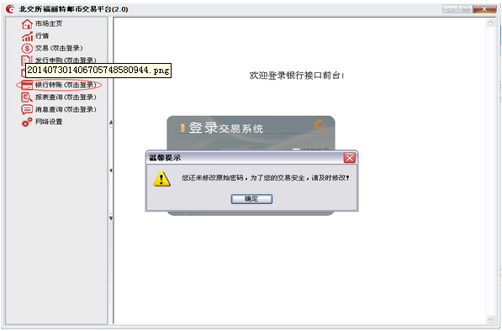

  - 设置资金密码。

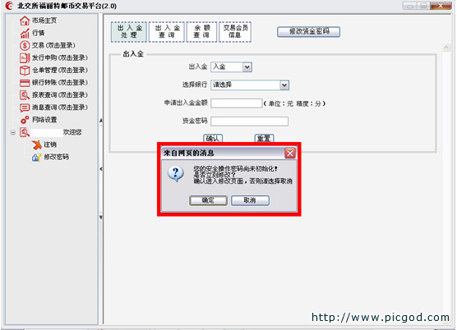

  - 插入k宝，点击交易会员信息签约。
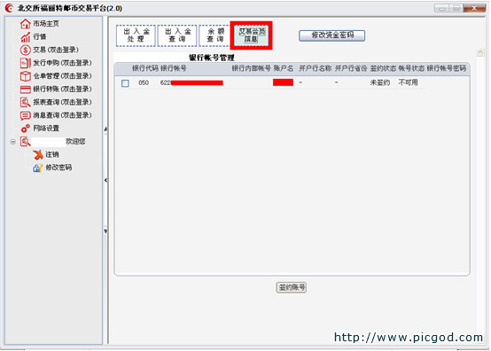

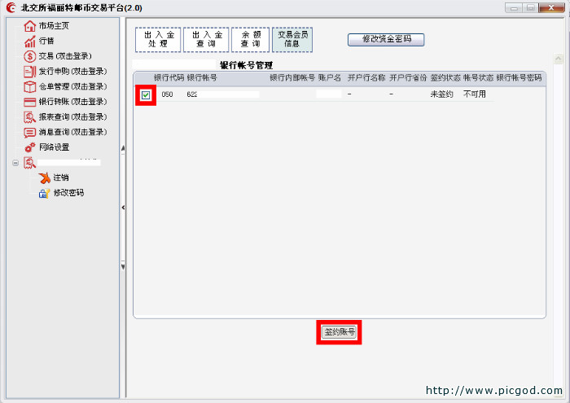
  - 点击确定
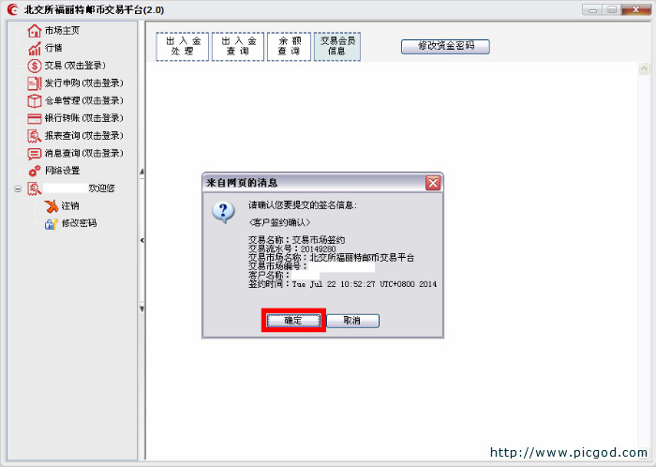
  - 选择k宝证书输入k宝密码
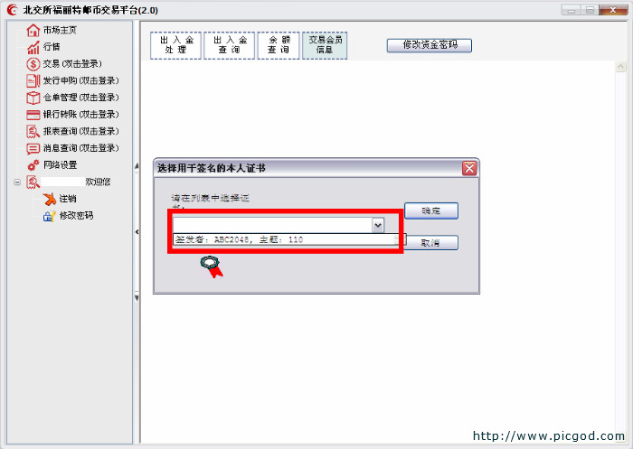

  - 签约成功
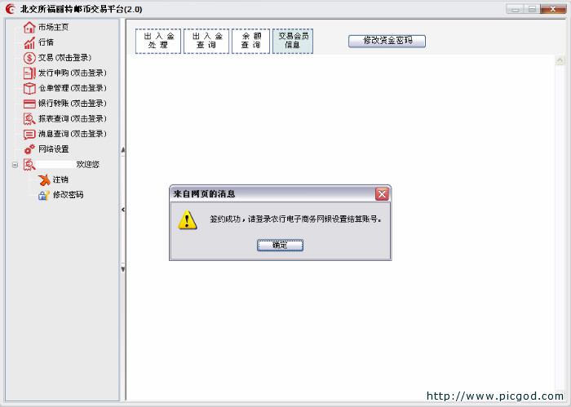

- 打开农行官网，通过电子商务登陆完成个人结算账户设定：

  - 点击电子商务登陆

  - 选择证书用户登陆

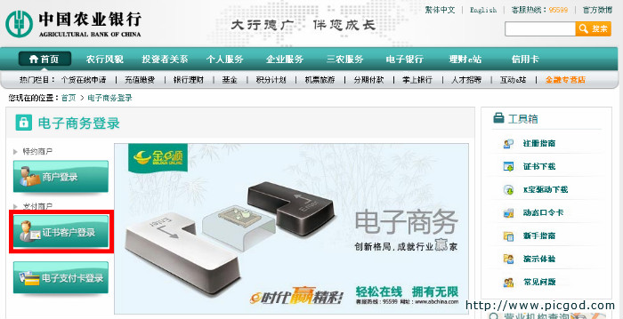
  - 选择交易市场管理---管理---个人结算账户设定
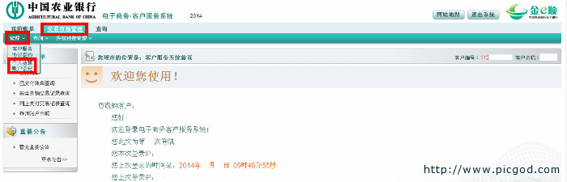


  - 签约协议

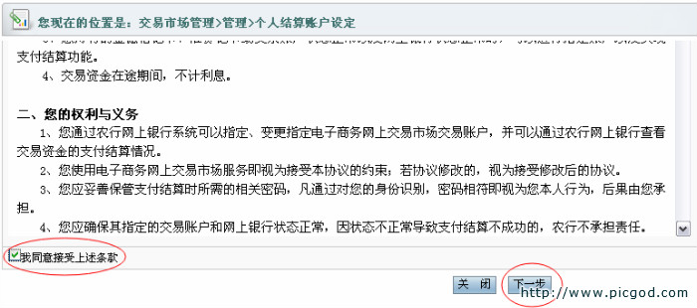


  - 选择北京产权交易所有线公司
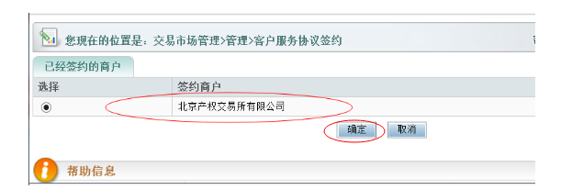

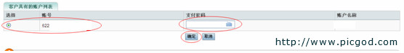

签约完成

